**TD 1 – CDCU**

**Objectifs :**

* Formaliser et valider un besoin
* Rechercher et caractériser les fonctions dans le but de créer ou améliorer un produit ou un service
* Contextualiser le besoin
* Être capable de rédiger un cahier des charges

Partie 1 : besoins et fonctions

1. **A quels besoins correspondent ces produits ?**

|  |  |  |
| --- | --- | --- |
|  |  |  |

* **Proposer une définition pour le terme « besoin »**

**2 formulations :**

* Pourquoi (à cause de quoi) le besoin existe-t-il ?
* Pour quoi (dans quel but)

**Identifier les raisons qui justifient le besoin**

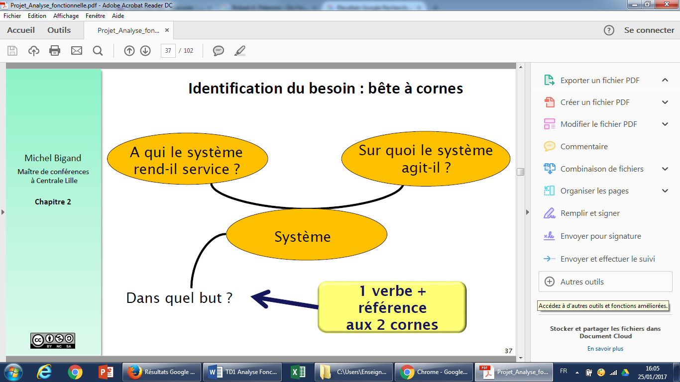

1. **Quelles fonctions sont proposées par les 3 produits ?**

*Les*

|  |  |  |
| --- | --- | --- |
| Machine À Capsules Nespresso Krups Inissia Yy1531fd Rouge + Offre Cadeau | https://www.maxicoffee.com/images/products/large/coffrethandpresso.jpg | Riviera & Bar - Cafetière filtre Riviera et Bar CF540A programmable inox + offre cadeaux - Programmable (Timer) |

**Fonction:** c’est l’action d’un produit ou de l’un de ses constituants (norme NF X50-150)

•Par convention, elle est exprimée en termes de finalité/but indépendamment des solutions susceptibles de la réaliser

**Pour chacune des fonctions, répondre aux questions suivantes :**

**–P ? La fonction existe A CAUSE DE**

**–PQ ? La fonction existe DANS QUEL BUT**

**–ED ? Ce qui peut la faire Evoluer / Disparaître**

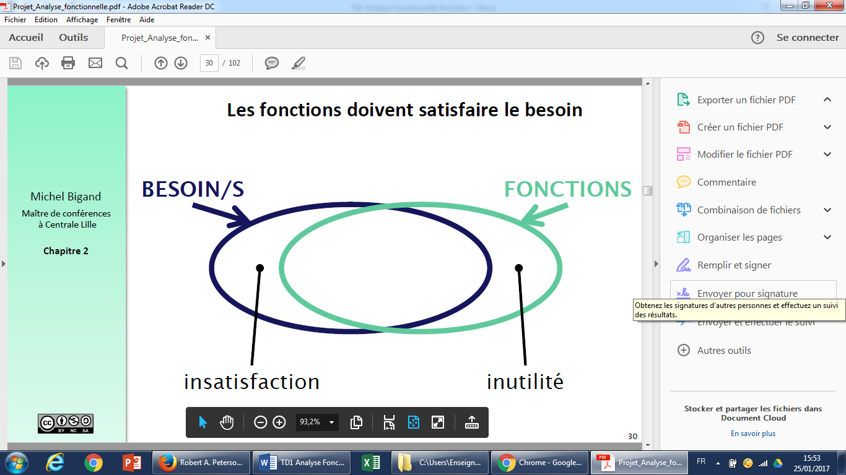

1. **Les contraintes sont-elles les mêmes pour ces 3 produits ?**

**Partie 2 : Le cahier des charges utilisateur**

Document par lequel le demandeur exprime son besoin en terme de fonctions de service et de contraintes

•Fonction de service

–Fonction attendue d’un produit (ou réalisée par lui) pour répondre à un élément du besoin d’un utilisateur donné

•Contraintes

–Limitation à la liberté du concepteur-réalisateur du produit

•Environnement, normes, lois, propriété industrielle, environnement technique …

**A l’aide de la fiche de définition des besoins, validez le CDCU donné en exemple dans Moodle : est-il complet ? Avez-vous compris le besoin ? êtes-vous capable de réaliser le travail demandé ?**